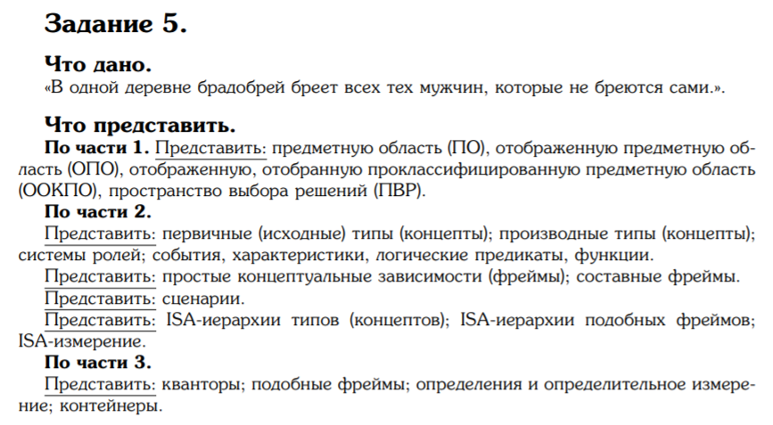

Предметная область

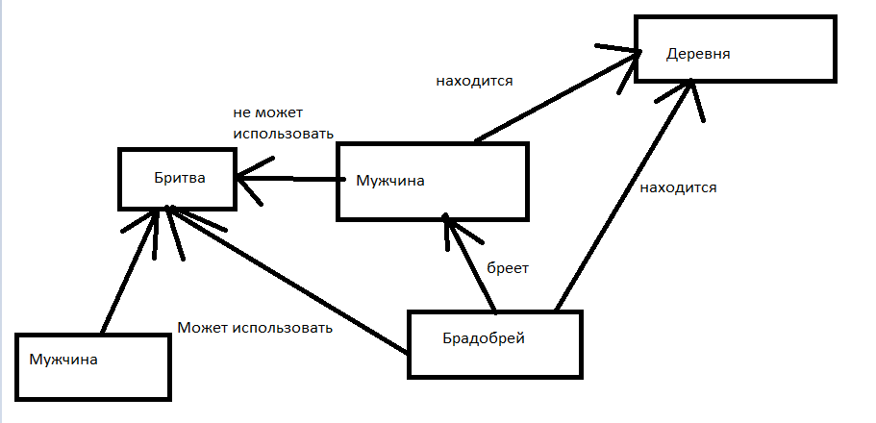

Концепты:

МУЖЧИНА

БРАДОБРЕЙ

БРИТВА

Предикаты:

x – мужчина, y - бритва

F(x,y) – может использовать бритву

Ǝx: F(x,y)->S(x)(может бриться)

Ǝx: F(x,y)->⌐S(x)не может бриться

ꓯx: ⌐S(x)-> B(z,x)(брадобрей(z) бреет x)

Функции:

Житель-деревни[x]= [ꓯx. Возможность-бриться

(arg:x:Мужчина,

res:y:Может-ли-бриться)]

Может-бриться[x]= [ꓯx. Возможность бриться

(arg:x: Житель-деревни

res:”может-бриться”: Может-ли-бриться)]

Не-Может-бриться[x]= [ꓯx. Возможность бриться

(arg:x: Житель-деревни

res:”не-может-бриться”: Может-ли-бриться)]

Фреймы:

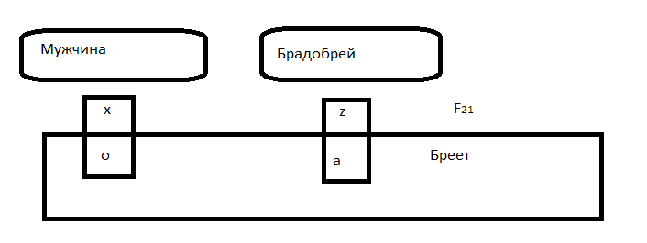



Бреется

o

a

y

x

Бритва

Мужчина

ISA-иерархия концептов:

Не-может-бриться ISA Мужчины

Может-бриться ISA Мужчины

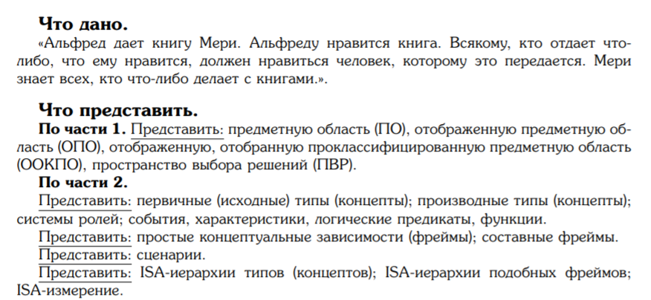

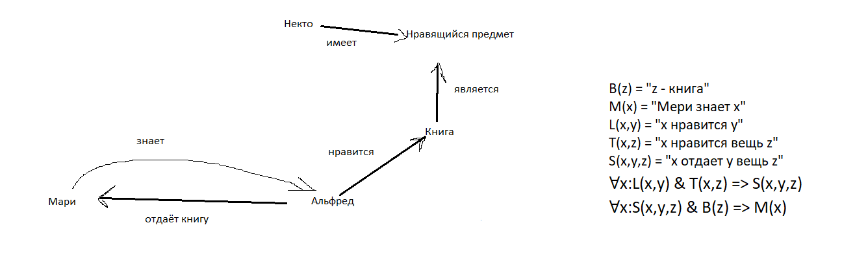

Пространство выбора решений:

Кто-отдаёт:{S1,S2,…,Sn}

Альфред: S

Кто-получает:{R1,...,Rn}

Мери: R

Предмет:{T1,…,Tn}

Книга: T

Концепты:

Отдавать = [

(a:x: Кто-отдаёт,

o:y: Предмет,

d:z: Кто-получает)

]

